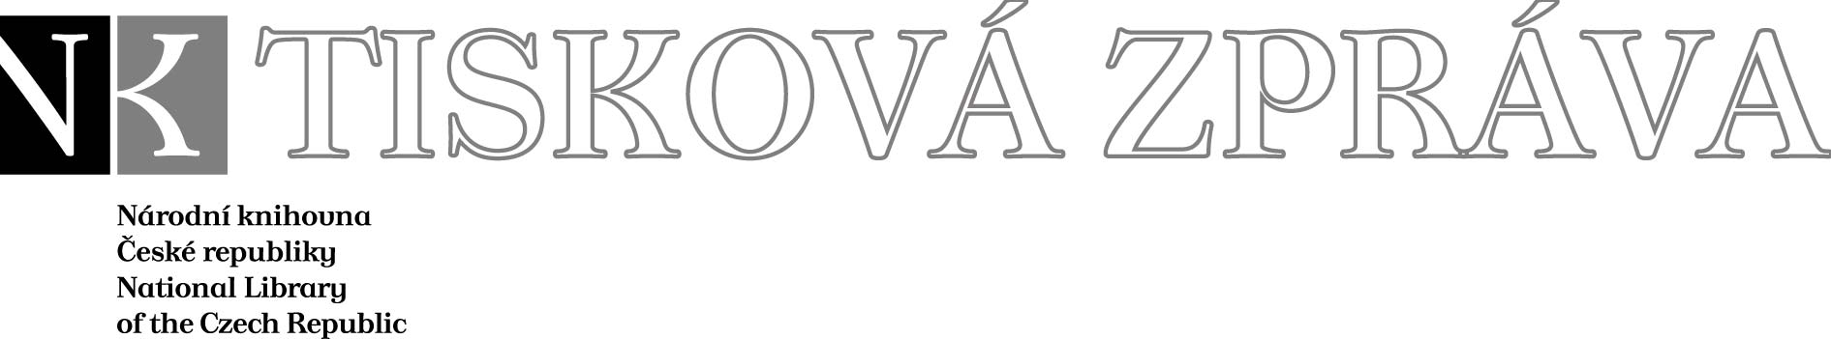
4. 5. 2006

Více najdete na www.nkp.cz a www.klementinum.cz <Pro novináře>

Slovenská knihovna
v Národní knihovně České republiky

Na slavnostním setkání v Zrcadlové kapli pražského Klementina byla 4. května otevřena Slovenská knihovna v Národní knihovně ČR. Završila se tak druhá fáze společného projektu Národní knihovny ČR a Univerzitní knihovny v Bratislavě, jehož cílem je vytvořit ve slovenské metropoli Českou knihovnu a v Praze Slovenskou knihovnu. Jeho podstatou ovšem není vytvoření nových, samostatných institucí, ale každoroční navýšení financí na knihovní akvizice v českém, respektive slovenském jazyce. Budování knihoven tak zároveň vychází vstříc zájmu české a slovenské veřejnosti o literaturu a informace pocházející ze země spřízněné společnou historií. Jejich vznik umožnila dohoda ministrů kultury obou zemí, z které vyplývá i reciproční podpora tohoto projektu - Slovensko zaplatí prostřednictvím Univerzitní knihovny v Bratislavě rozšířené slovenské akvizice Národní knihovně ČR, zatímco Česko zaplatí prostřednictvím Národní knihovny rozšířené akvizice české Univerzitní knihovně v Bratislavě.

V praxi vypadá budování České a Slovenské knihovny tak, že si obě instituce nejprve vymění seznamy svých požadavků. Na jejich podkladě si pak vzájemně obstarají konkrétní tituly. Každá z akvizic má roční hodnotu 400 000 Kč, jež obě knihovny obdržely letos jako mimořádný příděl do svých rozpočtů. Základ Slovenské knihovny, která byla dnes otevřena v Praze, tvoří 208 svazků knih. Do České knihovny v Bratislavě, jež byla otevřena 31. března, putovalo 623 svazků knih a 119 multimediálních nosičů.

Iniciátorkou neobvyklého knihovnického projektu byla česká kulturní atašé v Bratislavě Lenka Procházková. Nejde přitom zdaleka jenom o výrazné symbolické gesto, kterým se obě národní instituce přihlásily k tradici česko-slovenské vzájemnosti. Díky tomu, že ministři kultury Vítězslav Jandák a František Tóth garantovali České a Slovenské knihovně pravidelnou podporu, mohou se Národní knihovna ČR i Univerzitní knihovna v Bratislavě těšit na výrazné rozšíření svých fondů, na jaké by jinak neměly dostatek finančních prostředků.

Sponzorský dar pro Slovenskou knihovnu v Národní knihovně ČR
Při prezentaci České knihovny v Univerzitní knihovně v Bratislavě (31. března) se rozhodl Spolek slovenských knihovníků iniciovat veřejnou sbírku vydavatelské produkce na Slovensku do knižního fondu nově vznikající Slovenské knihovny v Praze. Před jejím slavnostním otevřením obdržela Národní knihovna první část sponzorského daru z produkce slovenského vydavatelství drewo a srd v počtu 60 titulů původní slovenské tvorby i překladové zahraniční literatury.

Úsek komunikace

Mgr. Zdeněk Tichý

zdenek.tichy@nkp.cz

Generální partner



Mediální partneři



Národní knihovna České republiky, Klementinum 190, 110 00 Praha 1, tel./fax: +420 221 663 277
e-mail: public.ur@nkp.cz
www.nkp.cz • www.klementinum.cz

